IE LA SALLE DE CAMPOAMOR
GUIA-TALLER

GESTIÓN ACADÉMICO PEDAGÓGICA.

PERIODO: DOS AÑO: 2020

GRADOS SEGUNDO A-B-C

ÁREA: CASTELLANO Áreas Transversales: INGLÉS.

ELABORADO POR: Cecilia Herrera D.- Claudia Usuga Sierra. – Jaqueline Arévalo.

Nota importante: Inicia las actividades, con la portada del segundo período en una hoja completa, muy bien decorada, luego escribes los indicadores y los contenidos del período. Recuerda que es la portada que tú desees, esta es sólo un ejemplo.
A_INICIACIÓN:
CASTELLANO SEGUNDO PERIODO.
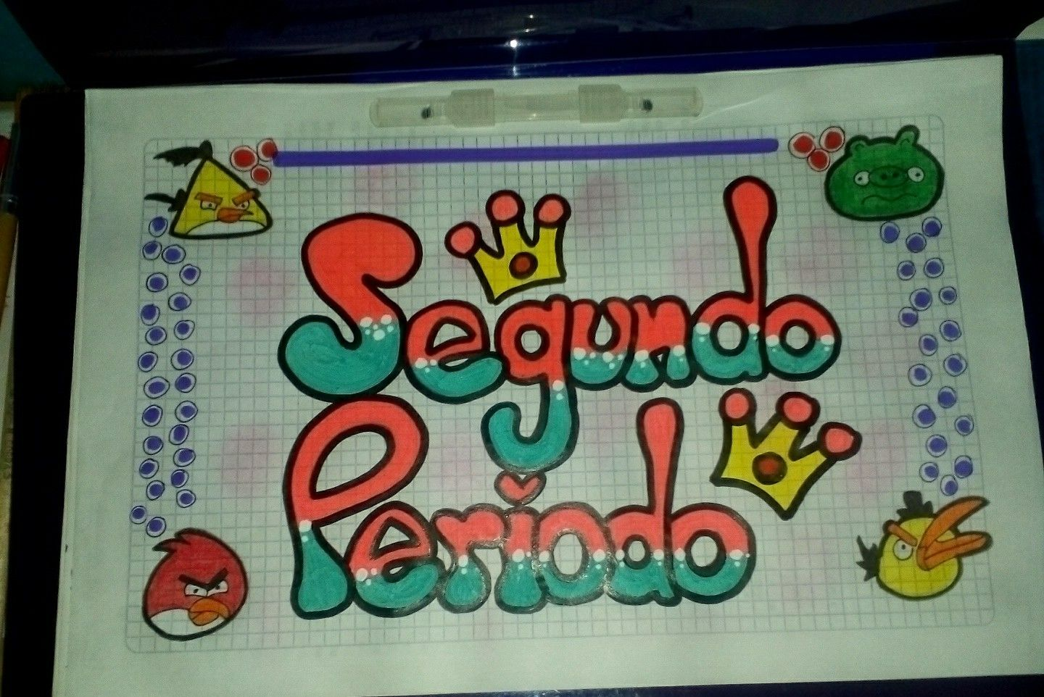

CONTENIDOS
- La narración: características, personajes y Ambiente.
- El diálogo y su secuencia en la narración.
- La descripción y sus características.
- Compresión lectora.
- Ortografía: Uso correcto de las mayúsculas.
INDICADORES DE DESEMPEÑO.
- Producción de textos narrativos sencillos.
- Deleite y atención al escuchar narraciones.
- Descripción y nominación de los seres, personas y Cosas.
- Atención y silencio ante un texto leído por una tercera persona.
- Uso correcto de las mayúsculas al escribir Nombres propios y títulos.
B-CONTEXTUALIZACIÓN:

TEMA: LA NARRACIÓN
ACTIVIDAD N° 1
Escribe en el cuaderno de castellano el siguiente concepto.

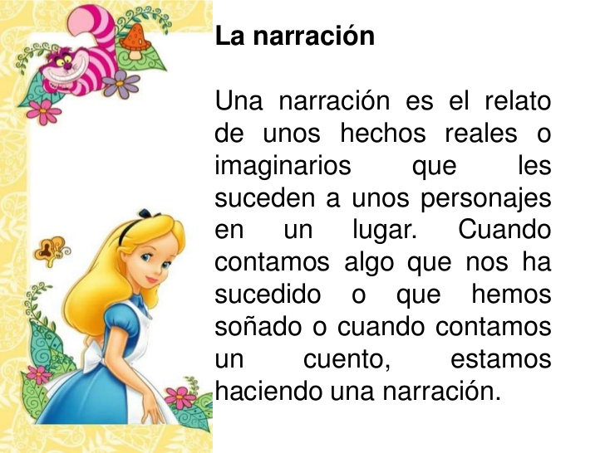

ACTIVIDAD N° 2
Ingresa al siguiente enlace, y Observa el siguiente vídeo. Este te servirá como herramienta para que comprendas muy bien el concepto. De LA NARRACIÓN. Escucha muy bien el cuento que relatan.
https://www.youtube.com/watch?v=6fsFz5ensUs
ACTIVIDAD N°3
-A continuación lee la siguiente narración, con mucha concentración y de acuerdo a ella responde las siguientes preguntas, en el cuaderno de castellano.
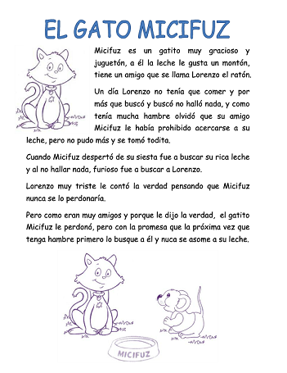
1_El personaje mas importante de la narración es?
a-un perro b-un conejo
c-un gato d-un hamster

2- El ratón Lorenzo era.______________ de Micifuz
a-un enemigo b-el hermano
c-el papá d-el amigo

3-Que le prohibió Micifuz a su amigo el ratón?
a-acercarse a su leche. b-correr por los caminos.
c-esconderse en los tuneles. d-irse de paseo.
4-Que le contó Lorenzo a Micifuz?
a-mentiras. b- la verdad
c-un chiste d-palabras necias.
5-Cuáles valores, se evidencain en la narración.
a-la pereza-la desigualdad. b-la desonestidad –injusticia.
c-la verdad – la amistad. d-la mentira-el desorden.

ACTIVIDAD N°4
Escribe el titulo de la narración, Continúa Escribiendo como mínimo 5 renglones de lo que más te gustó de ésta y realiza un dibujo de éste escrito. Recuerda coloraearlo.

C. EVALUACIÓN:

*Después de desarrolladas las actividades que se proponen, el estudiante debe enviar al correo de cada profe, las evidencias del trabajo realizado durante el día y al whatsapp los vídeos o las fotos.

INGLÉS SEGUNDO PERIODo
Nota importante: Realiza la portada del segundo período en el cuaderno de INGLÉS, decorada y coloreada. Luego escribe los indicadores y los contenidos del período.

CONTENIDOS.

- Family members and values
- English pronouns
- •Verb to be in present
- Common professions
- Numbers from 1 to 100
- English songs

INDICADORES DE DESEMPEÑO
- Reconocimiento de miembros familiares para fortalecer relaciones.
- Manejo de los pronombres y el verbo to be en las oraciones.
- Descripción de profesiones de los integrantes de la familia.
- Identificación de valores familiares que permiten la unión familiar.
- Reconocimiento y pronunciación de los números del 1 al 100, para uso y aplicación en diferentes trabajos del grupo.

ACTIVIDAD N°1
Para iniciar , con los contenidos de este período, escucha con atención este vídeo y repitelo varia veces para, conocer los miembros de la familia en INGLÉS. Asi te iras familiarizando con el vocabulario y su pronunciación.
https://www.youtube.com/watch?v=Dy0msYQYzbs

Te aconsejo, programar todos los días un horario de estudio, Buscar un lugar tranquilo y adecuado, para que realices los talleres. También busca la compañía de alguien que te acompañe en este proceso.
¡ANIMO, CON RESPONSABILIDAD Y DISCIPLINA LOGRAREMOS EL OBJETIVO DE CADA TALLER¡

